**CENTRO PROVINCIAL DE HIGIENE, EPIDEMIOLOGIA Y MICROBIOLOGIA MATANZAS**

**INFORME DE ACTUALIZACION COVID-19AL GRUPO TEMPORAL PROVINCIAL**

**Fecha: 15 DE NOVIEMBRE DEL 2021 hora de cierre 6.00 pm**

**VIGILANCIA COVID 19**

**Muestras procesadas en total:**

* Se procesaron 1272 muestras, de ellas por PCR 793, todas en el LBM del CPHEM de Matanzas. No se procesan muestras por SUMA, ni Biosensor y se procesan por Test de Antígeno 479.
* Se procesó 60 muestra de Hoteles y CA de viajeros, 293 muestras en el aeropuerto (viajeros al arribo) y a población Matancera 439 por PCR.

**Muestras procesadas en LBM de otras provincias e IPK:**

* No se procesaron muestras en otras provincias.

**Según método - positividad:**

* Se procesan por PCR 793 muestras y se obtienen 6 muestras positivas, todas corresponden a la población matancera. Se han realizado 736744, (en el LBM Matanzas) 721190 positividad acumulada de 13.9%.
* La positividad general de las muestras procesadas fue de 1.1 % y para casos autóctonos 1.4%, menor al día de ayer,en el patrón de positividad solo se contabilizan los PCR realizados que es el método de confirmación empleado.

**Muestras positivas:**

* De las muestras procesadas, 6 muestras fueron positivas, de ellas, 1 evolutivo y 5 casos nuevos, todos de la población Matancera.
* Por tanto se confirman 5 casos nuevos de la provincia Matanzas. Se reporta igual numero de casos que en el día de ayer.

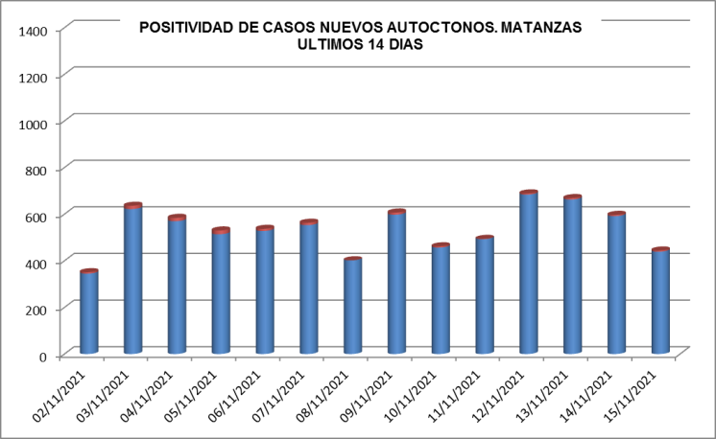

**SUGESTIVOS COVID/CONFIRMADOS**

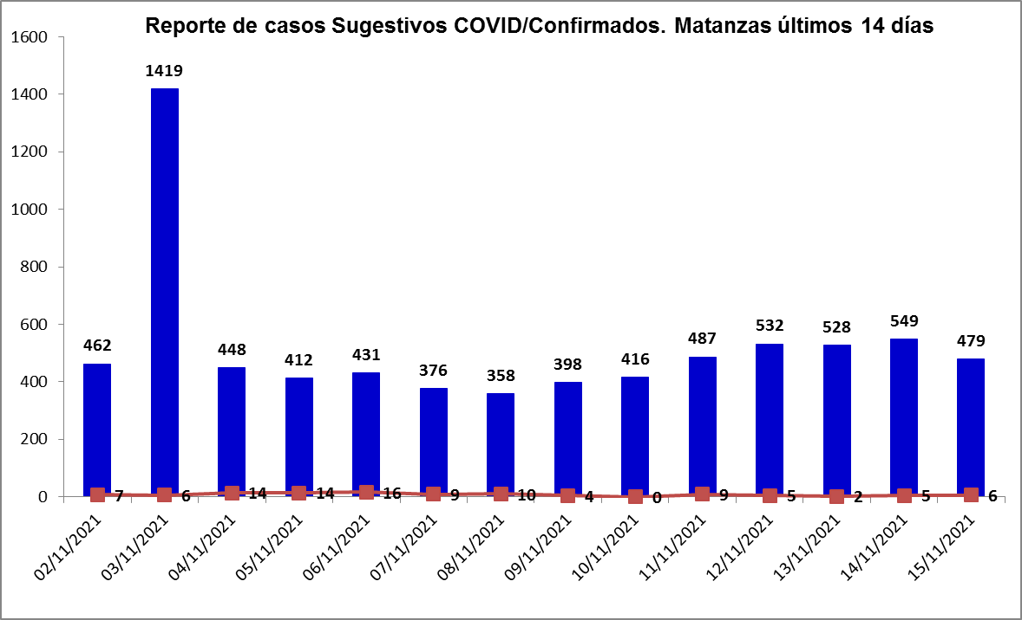

**RELACION SUGESTIVOS/SOSPECHOSOS/CONFIRMADOS DEL DIA.**



**VIGILANCIA DE VIAJEROS**

* En el día de ayer se recibieron 5 vuelos por el Aeropuerto Internacional Juan G. Gómez, 2 procedentes de la Federación de Rusia y 3 de Canadá.
* Se acumulan 536 vuelos recibidos y un total de 1 pasajeros y se han confirmado 2201 pasajeros a CoVid arribados por este Aeropuerto, según nacionalidad 1585 cubanos y 616 extranjeros.
* En el día de hoy no se reportan viajeros positivos.
* Posterior al 5 de junio en que se establecen las nuevas medidas de CSI para el aislamiento de viajeros, por el Aeropuerto Juan Gualberto Gómez han arribado 81265 viajeros en total, siendo 20794 cubanos que han quedado aislados en CA de Matanzas.
* No hay viajeros en Centros de Aislamiento.

**CONFIRMADOS COVID Y OTROS INDICADORES. 15 DE NOVIEMBRE CIERRE 6.00 PM**

* Se confirman 5 casos nuevos en la provincia, igual numero de casos que en el dia de ayer.
* De ellos los 4 casos sintomáticos (80%) y 1 caso asintomático contacto de caso confirmado (20%) .
* Según origen del caso, los 5 casos son autóctonos.
* De los confirmados: 5 contactos de caso confirmado extradomiciliarios.
* Se reportan casos en 3 municipios: Matanzas (3), Colon (1) y Cienaga(1).



* Según edades 1 menor de 18 años, 3 entre 19 y 59 años y 1 mas de 60 años.
* Se reportan 3 casos vacunados, el 60 % de los confirmados del dia.
* Se reporta 1 caso crítico, 1 ventilado, no se reportan graves.
* No se reportan fallecidos. Se acumulan 548 fallecidos. Letalidad total de 0.73 %, tasa de mortalidad 75.9 x 100 000 hab.

**EN LOS ÚLTIMOS 14 DÍAS**

Se diagnostican 98 casos autóctonos.Tasa de incidencia de casos autóctonos es de 13,6 x 100 000 hab. ( inferior al dia de ayer).



De las 28 áreas de la provincia, 10 presentan tasas de casos autóctonos en los últimos 14 dias por

encima de la provincial.



**CASOS ACUMULADOS DESDE EL INICIO DE LA PANDEMIA COVID-19**

En la provincia se acumulan 75567 casos confirmados COVID-19. Tasa de incidencia acumulada desde que se notificó el primer caso de 10478.3 x 100 000 hab.Esto representa el 10.5% de la población matancera. En el transcurso del año 2021 se han confirmado 74869 (tasa 10381.5 x 100 000 hab), que representa el 99.1% del total de casos Covid 19 que se han confirmado en la provincia en toda la epidemia.

* Se acumulan 74239 (98.2%) autóctonos y 1328 importados (1.8%).
* El 11.1% de los confirmados se concentra en casos asintomáticos (8417).
* Según sexo: Femenino 39385 (52.1%), Masculino 36182 (47.9%).
* Se han reportado 1232 trabajadores de salud (313 médicos, 297 enfermeros, 105 técnicos, 82 estudiantes, 473 otros trabajadores de Salud).



**Eventos y controles de foco:**

La provincia no tiene eventos activos. Se acumulan 21 eventos, (13 en población abierta, 5 en centro de trabajo y 3 en instituciones de salud).

Se encuentran activos 39 controles de foco, que acumulan 84 casos confirmados, de ellos 5 son considerados preocupantes. De los 5 casos confirmados del dia, ninguno corresponde a controles de foco preocupantes (Matanzas).



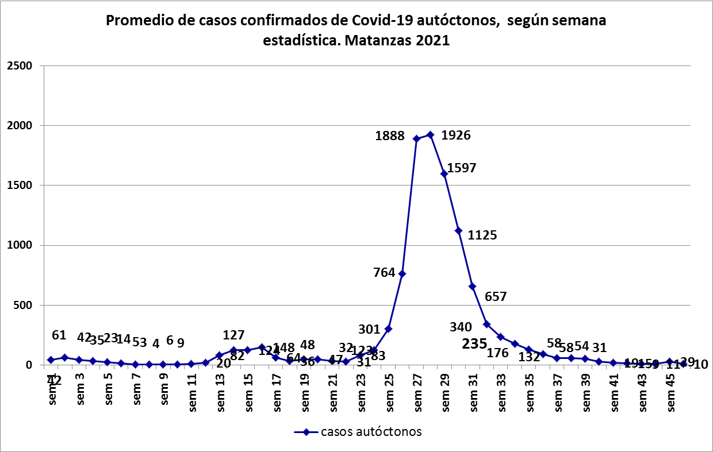**0TRAS TABLAS Y GRAFICOS**

